STUDI PERENCANAAN GEDUNG PERPUSTAKAAN UNIVERSITAS ISLAM NEGERI SURABAYA DENGAN SISTEM RANGKA PEMIKUL MOMEN KHUSUS
Devy Dwi Setyawati¹, Warsito², 0Bambang Suprapto³
¹Mahasiswa0Program Studi Teknik Sipil Fakultas Teknik Universitas Islam Malang, e-mail: devydwisetyawati@gmail.com
²Dosen0Program Studi0Teknik0Sipil0Fakultas0Teknik0Universitas0Islam0Malang, e-mail:
warsito@unisma.ac.id 0
³Dosen0Program Studi0Teknik0Sipil0Fakultas0Teknik0Universitas0Islam0Malang, e-mail: bambang.suprapto@unisma.ac.id 0
ABSTRAK0
Pembangunan Gedung Perpustakaan Universitas Islam Negeri Surabaya terletak di Jln. Ahmad Yani no.117 kota Surabaya terdiri dari 9 lantai dengan 1 lantai basement memiliki tinggi bangunan 39 m yang termasuk pada struktur gedung tinggi yang beresiko untuk mengalami keruntuhan saat terjadi gempa bumi. Untuk itu diperlukan perencanaan0gedung yang mampu menerima0beban gempa resiko tinggi. Maka pada tugas akhir0ini, gedung perpustakaan ini direncanakan dengan sistem rangka pemikul momen khusus (SRPMK) sesuai dengan peraturan persyaratan beton struktural untuk bangunan gedung SNI 03-2847-2013, tata perencanaan ketahanan gempa untuk struktur bangunan gedung dan non gedung SNI 1726-2012, serta peraturan lain yang berlaku di Indonesia. Perhitungan analisa struktur menggunakan pemodelan portal 2D dengan aplikasi bantu StaadPro V8i dan SpColumn pada struktur kolom untuk mengecek kuat kolom.
Hasil dari perhitungan adalah tebal plat 125 mm, gempa rencana menggunakan metode respon spectrum (V) sebesar $260968,68$ kg. Dimensi balok B1 400/700, B2 400/700, Ba1 400/700, Ba2 400/700, dimensi kolom K1 700 x 700, K2 600 x 600, K3 400 x 400. Untuk pondasi menggunakan pondasi tiang pancang dengan diameter tiang 50 cm dan kedalaman 49 m.
Kata Kunci: Perpustakaan Universitas Islam Negeri Surabaya, SRPMK
PENDAHULUAN
Latar Belakang
Kota Surabaya menjadi salah satu kota di Indonesia yang memiliki potensi cukup besar untuk terjadinya gempa bumi. Banyak sekali gedung bertingkat menengah maupun tinggi yang dibangun di kota Surabaya. Hal ini mengakibatkan resiko terjadinya keruntuhan struktur gedung semakin besar jika tidak direncakan dengan baik.
Salah satu gedung bertingkat yaitu gedung perpustakaan Universitas Islam Negeri Surabaya. Gedung ini direncanakan memiliki satu lantai basement dan Sembilan lantai serta satu lantai atap, yang mana termasuk bangunan gedung tingkat menengah. Berdasarkan banyaknya tingkat gedung serta letak bangunan di kota Surabaya, maka gedung perpustakaan Universitas Islam Negeri Surabaya perlu direncanakan dengan struktur beton bertulang menggunakan sistem rangka pemikul momen khusus (SRPMK).

Rumusan Masalah
- Berapakah hasil perhitungan nilai beban struktur dan nilai dimensi untuk pelat lantai?
- Berapakah besar hasil nilai beban gempa (seismik) Gedung Perpustakaan Universitas Islam Negeri Surabaya sesuai dengan Sistem Rangka Pemikul Momen Khusus?
- Berapakah dimensi dan penulangan balok dan kolom yang diperlukan agar mampu memikul beban gempa rencana sesuai dengan Sistem Rangka Pemikul Momen Khusus?
- Berapakah dimensi, penulangan dan jumlah tiang pancang yang direncanakan?

Tujuan dan Manfaat
- “Menentukan hasil perhitungan nilai beban struktur dan nilai dimensi pelat lantai pada perencanaan struktur Gedung Perpustakaan Universitas Islam Negeri Surabaya”.
- “Mengetahui besarnya beban gempa (seismic) yang bekerja pada Gedung Perpustakaan Universitas Islam Negeri Surabaya”.
- “Menentukan dimensi penulangan balok dan kolom yang mampu memikul beban gempa rencana sesuai dengan Sistem Rangka Pemikul Momen Khusus”.
- “Menentukan dimensi, penulangan dan jumlah tiang pancang untuk pondasi yang direncakan agar mampu menahan beban struktur di atasnya”.
Manfaat dalam analisis ini ialah:
- Memberikan0perencanaan struktur0yang memadai dalam0menerima beban lateral0akibat gempa0dengan struktur0beton0bertulang dengan Sistem0Rangka0Pemikul0Momen Khusus0berdasarkan0peraturan0terbaru yaitu SNI 03:1726:2012 dan SNI 03:2847:2013Hasil analisis dapat digunakan sebagai rujukan dalam mengembangkan ilmu di bidang drainase.
- Menerapkan ilmu perencanaan struktur gedung yang diperoleh pada saaat proses perkuliahan.
TINJAUAN PUSTAKA
Peraturan
Perencanaan Struktur sebuah bangunan harus mematuhi beberapa peraturan yang telah ditetapkan pemerintah antara lain:
- Beban Minimum Untuk Perencanaan Gedung Dan Struktur Lain (SNI 1727-2013).
- Persyaratan Beton Bertulang Untuk Bangunan Gedung (SNI 2847-2013).
- Tata Cara Perencanaan Ketahanan Gempa Untuk Struktur Bangunan Gedung Dan Non Gedung (SNI 1726-2012).
Struktur Beton Bertulang
Menurut Indarto (2005) struktur beton bertulang adalah struktur yang paling banyak digunakan atau dibangun orang dibandingkan dengan jenis struktur lain.
Beton bertulang adalah sebuah metode konstruksi bangunan yang terdiri dari campuran batu kerikil atau batu pecah, pasir dan pengikat berupa rangka besi yang disatukan dengan air.
Klasifikasi Gempa
Gempa Ringan
Gempa ringan adalah gempa yang resiko terjadinya dala periode umur rencana 50 tahun adalah 92% (Rn= 92%), atau gempa yang periode ulangnya 20 tahun (Tr= 20 tahun). Kekuatan gempa berkisar 4,0 – 4,9 SR.
Gempa Sedang
Gempa sedang adalah gempa yang resiko terjadinya dala periode umur rencana 50 tahun adalah 50% (Rn= 50%), atau gempa yang periode ulangnya 75 tahun (Tr= 75 tahun). Kekuatan gempa berkisar 5,0 – 5,9 SR.

Gempa Kuat
Gempa kuat adalah gempa yang resiko terjadinya dala periode umur rencana 50 tahun adalah 2% (Rn= 2%), atau gempa yang periode ulangnya 2500 tahun (Tr= 2500 tahun). Kekuatan gempa berkisar 6,0 – 8,9 SR.
Sistem Rangka Pemikul Momen
Sistem Rangka Pemikul Momen Biasa
Sistem Rangka Pemikul momen biasa adalah suatu sistem rangka yang memenuhi ketentuan-ketantuan SNI beton SNI 2847-2013 pasal 21.2. Pada sisitem rangka ini, balok harus memiliki paling sedikit dua tulangan longitudinal yang menerus sepanjang kedua sisi atas dan bawah. Tingkat daktalitas sistem ini terbatas dan hanya cocok digunakan pada daerah yang memiliki resiko gempa rendah.
Sistem Rangka Pemikul Momen Menengah
Sistem Rangka Pemikul momen menengah adalah suatu sistem rangka yang memenuhi ketentuan-ketantuan SNI beton SNI 2847-2013 pasal 21.3. Tingkat daktalitas sistem ini adalah sedang dan dapat digunakan pada daerah yang memiliki resiko gempa menengah.
Sistem Rangka Pemikul Momen Khusus
Sistem Rangka Pemikul momen khusus adalah suatu sistem rangka yang memenuhi ketentuan-ketantuan SNI beton SNI 2847-2013 pasal 21.5. Pada sistem ini komponen struktur rangka momen yang membentuk bagian sistem penahan gaya gempa dan diproporsikan terutama untuk menahan lentur. Kompoen struktur rangka ini juga harus memenuhi kondisi-kondisi dari pasal 21.5.1.1 hingga 21.5.1.4 SNI 2847-2013. Tingkat daktalitasnya penuh dan wajib digunakan di daerah resiko dengan gempa tinggi.
Pembebanan Struktur
Diperlukan perhitungan pembebanan struktur yang akan dipikul oleh struktur tersebut. Beban yang bekerja pada struktur meliputi:
- Beban Mati (DL)
- Beban Hisup (LL)
- Beban Gempa (E)
- Kombinasi Pembebanan:
- 1,4DL
- 1,2DL + 1,6LL
- 1,2DL + 1,0E + LL
- 0,9DL + 1,0E
Faktor Keutamaan Gempa
Faktor keutamaan gempa disesuaikan dengan kategori resiko bangunan gedung dan non gedung.
Tabel 1. Faktor Keutamaan Gempa
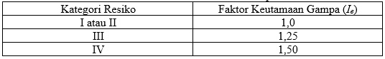
(Sumber: SNI 1726-2012 pasal 4.1.2)
METODOLOGI PERENCANAAN
Lokasi Studi
Lokasi gedung perpustakaan Universitas Islam Negeri Surabaya berada di JL. A. Yani no.117, Kota Surabaya, Jawa Timur.
Tahapan Studi
1. Perisapan meliputi tahapan studi pustaka, menentukan data yang dibutuhkan, pengadaan persyaratan administrasi untuk pengambilan data, mencari instansi untuk memperoleh data serta survey lokasi untuk mendapatkan gambaran umum kondisi proyek.
2. Pengumpulan data dan Proses pengumpulan data berupa data gambar rencana, data hasil tes tanah dan data lain yang diperlukan dalam perhitungan perencanaan.
3. Pengolahan data.
Tahap Perencanaan
- Pendahuluan
- Tinjauan Pustaka
- Metode Penelitian
- Analisa dan perhitungan
- Perhitungan struktur plat
- Perencanaan balok anak
- Pembebanan gempa dan analisa perencanaan portal
- Perhitungan perencanaan balok induk
- Perhitungan perencanaan kolom
- Perhitungan perencanaan pile cap dan pondasi
- Kesimpulan0dan0saran

Bagan Alir0
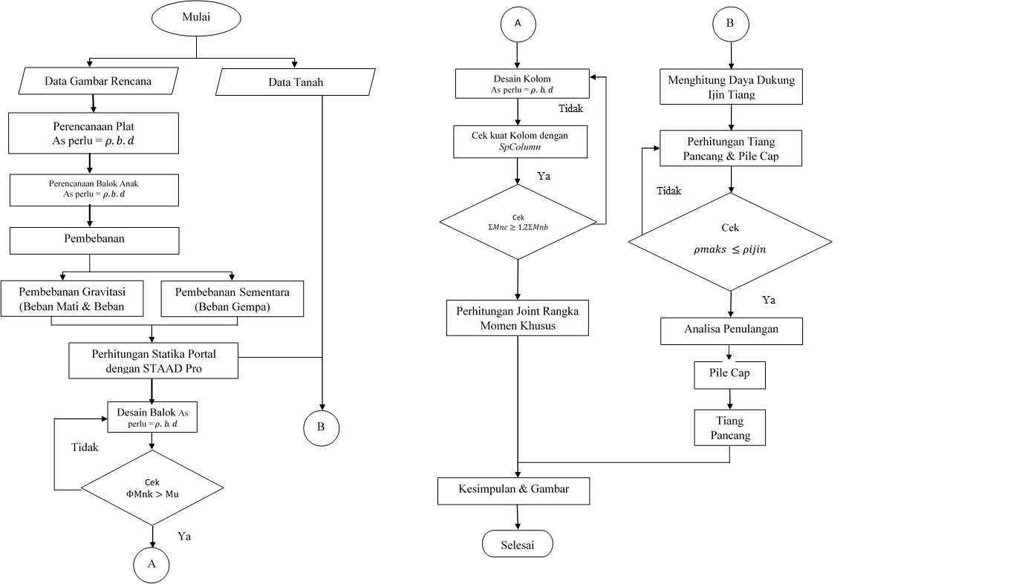
“HASIL” “DAN” “PEMBAHASAN”
Data0Perencanaan0
Lokasi0Pembangunan: Kota0Surabaya
Fungsi0Bngunan: Gedung Perpustakaan Kampus
Kontruksi Bangunan: Struktur Beton Bertulang
Sistem Struktur: Sistem Rangka Pemikul Momen Khusus (SRPMK)
Jenis Tanah: Tanah Lunak
Jumlah Lantai: 9 Lantai + 1 Lantai Basement
Lebar Bangunana: 22 m
Panjang Bangunan: 32 m
Tinggi Bangunan: 38 m
Data Mutu:
- Mutu Beton fc’: 25 MPa untuk pelat, 30 MPa untuk kolom, dan 35 MPa untuk pondasi
- Mutu0Baja0Polos0fy (ø): 240 MPa
- Mutu0Baja0Ulir fy0 (D): 390 MPa

Perhitungan Plat
Dari hasil perhitungan, pelat lantai direncanaka 12,5 cm, sesuai dengan peraturan SNI 2847:2013 pasal 9.5.3.3 dimana tebal plat tidak boleh kurang dari:
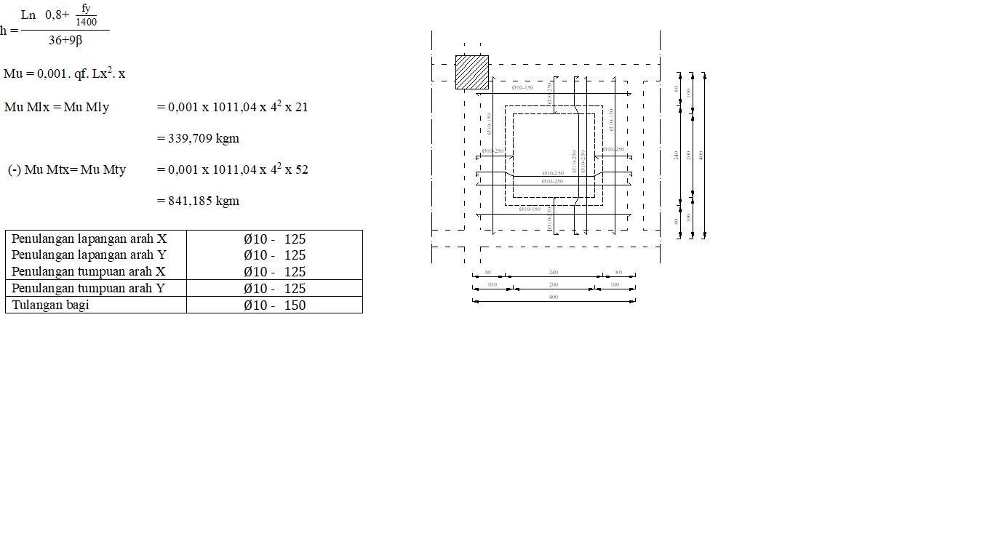
Hasil αfm = 1,021 < 2 tebal minimum pelat tak boleh0kurang0dari01250mm (SNI 2847:2013 pasal09.5.3.3 poin b). Maka0diambil tebal pelat0 (h) = 1250mm.
Perhitungan momen pelat:
Momen lapangan
Mu Mlx = Mu Mly = 0,001 x 1011,04 x 4² x 21 = 339,709 kgm
Momen tumpuan
(-) Mu Mtx= Mu Mty = 0,001 x 1011,04 x 4² x 52 = 841,185 kgm
Penulangan lapangan pelat arah x dan y
Mu Mlx = Mu Mly = 339,709kgm = 3,397 kNm
$$ρ=0,0019$$
Maka diperoleh $ρ$ = 0,0019 < $ρmin=0,0058<$ $0,5ρb= 0,0253$
$$ρ dipakai ρmin=0,0058$$
As_{perlu} = $ρ\min{x b x dx}$
= 0,0058 x 1000 x 100
= 580 mm
Dipakai tulangan pokok $∅10-125$ (Tabel penulangan dan jarak tulangan)
As_{ada} = $\frac{b}{spasi}.\frac{1}{4}. π.∅ {tulangan}^{2}$
= $\frac{1000}{125}.\frac{1}{4}. (3,14).{10}^{2}$
=$628 mm$ > As_{perlu} (OK)
Penulangan tumpuan pelat arah x dan y
Mu Mtx = Mu Mty = 841,185 kgm = 8,412 kNm
$$ρ=0,0048$$
Maka diperoleh $ρ$ = $0,0048<$ $ρmin=0,0058<$ $0,5ρb= 0,0253$
$$ρ dipakai ρmin=0,0058$$
As_{perlu} = $ρmin{x b x dx}$
= 0,0058 x 1000 x 100
= 580 mm
Dipakai tulangan pokok $∅10-125$ (Tabel penulangan dan jarak tulangan)
As_{ada} = $\frac{b}{spasi}.\frac{1}{4}. π.∅ {tulangan}^{2}$
= $\frac{1000}{125}.\frac{1}{4}. (3,14).{10}^{2}$
=$628 mm$ > As_{perlu} (OK)
Penulangan bagi dan susut
As_{perlu}= 126 mm²
As_{ada}= 532,33 mm²
As_{ada} = 532,33 mm² > As_{bagi} = 126 mm² (OK)
Tabel 2 Rekapitulasi Penulangan Plat Lantai
(Sumber: Hasil Perhitungan)
Gambar 1. Penulangan Pelat Lantai
Perhitungan Balok Anak
Data perencanaan
fc’ = 35 MPa d_{Tulangan pokok} = 16 mm
fy (ulir) = 390 MPa ø_{Tul. Sengkang} = 10 mm
fy (polos) = 240 MPa t. selimut (d’) = 50 mm
h = 700 mm β₁ = 0,8 (SNI pasal 10.2)
b = 400 mm Es = 200000 N/mm²
Hasil penulangan balok anak
-Tulangan Tumpuan Atas -Tulangan Tumpuan Bawah
Mu = 137,331 KnM Mu = 68,666 KnM
As_{perlu} = 907,487 $mm^{2}$ As_{perlu} = 453,744 $mm^{2}$
As_{ada} = 1005 $mm^{2}$ As_{ada} = 603 $mm^{2}$
As_{perlu}$≤$ A_{ada} …(OK) As_{perlu}$≤$ A_{ada} …(OK)
Maka digunakan tulangan 5D16 Maka digunakan tulangan 3D16
-Tulangan Lapangan Atas -Tulangan Lapangan Atas
Mu = 199,754 KnM Mu = 99,877 KnM
As_{perlu} = 922,541 $mm^{2}$ As_{perlu} = 461,271$mm^{2}$
As_{ada} = 1005 $mm^{2}$ As_{ada} =603$mm^{2}$
As_{perlu}$≤$ A_{ada} …(OK) As_{perlu}$≤$ A_{ada}…(OK)
Maka digunakan tulangan 5D16 Maka digunakan tulangan 3D16

-Tulangan Transversal
Vu = 140,04 kN
$ϕ Vc=186,948 kN$
$\frac{1}{2}ϕ Vc=93,474 kN$
Vu ≥ $\frac{1}{2}ϕ Vc$ … (Perlu sengkang)
Av = 157 mm
S_{perlu} = 373,591 mm
S_{mak1} = 316 mm
S_{mak2} = 459,225 mm
Maka dipakai sengkang:
Tulangan sengkang tumpuan = ø10 – 200 mm
Tulangan sengkang lapangan = ø10 – 250 mm

- Tulangan Bagi dan susut
As_{sst} = 3,78 cm²
Ad = 78,5 mm²
n = 4,81 ~ 6 buah
Maka dipakai tulangan bagi 6$∅10$
Tabel 3. Detail Formasi Tulangan Balok Anak
Analisa Gempa Dinamik
Kategori Resiko dan Faktor Keutamaan Gempa
Fungsi gedung adalah sebagai perpustakaan kampus dimana termasuk dalam fasilitas pendidikan. Maka sesuai SNI 1726-2012 gedung ini masuk dalam kategori resiko IV dan memiliki faktor keutamaan gempa sebesar 1,50.
Klasifikasi Situs
Berdasarkan hasil perhitungan tes tanah dilapangan diketahui nilai N = 9,036, sesuai SNI 1726-2012 maka tergolong jenis tanah lunak.
Kategori Desain Seismik
Kategori Desain Seismik didasarkan dari lokasi gedung yang berada di kota Surabaya dengan garis lintang -7.322537 dan garis bujur 112.734191 dan melalui website resmi dari Dinas Pekerjaan Umum (PU) yaitu (http://puskim.pu.go.id) maka diketahui niai S_{S} = 0,669 g dan S₁ = 0,254 g. Nilai S_{DS} = 0,607 dan S_{D1} = 0,480 dengan kategori resiko bangunan adalah IV, maka termasuk dalam desain seismik D dan harus menggunakan struktur rangka pemikul momen khusus (SRPMK).
Penentuan Koefisien R, $Ω$0, dan Cd
Untuk sistem penahan gaya seismic rangka beton bertulang pemikul momen khusus maka nilai R = 8, $Ω$0 = 3, dan Cd = 5,5 dengan batasan tinggi sistem untuk kategori D adalah tidak terbatas (TB).
Distribusi Gaya Gempa
Berdasarkan SNI 1726-2012 pasal 7.8.1.1 distrubusi gaya gempa berdasarkan dasar seismic yang disesuaikan dengan tinggi bangunan adalah
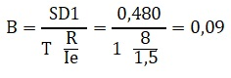
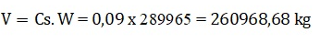

Tabel 4. Distribusi Gaya Gempa Vertikal dan Horizontal (Vx)
Lantai | Hi | Fx | Fx | Fi
 | (m) | 100% | 30% | kg
atap | 41 | 40894,58 | 12268,37 | 53162,95
9 | 37 | 45189,07 | 13556,72 | 58745,78
8 | 33 | 39167,30 | 11750,19 | 50917,49
7 | 29 | 33841,64 | 10152,49 | 43994,13
6 | 25 | 28539,78 | 8561,93 | 37101,71
5 | 21 | 22950,90 | 6885,27 | 29836,17
4 | 17 | 17623,28 | 5286,98 | 22910,26
3 | 13 | 12725,47 | 3817,64 | 16543,11
2 | 9 | 13762,28 | 4128,68 | 17890,97
1 | 3 | 3374,86 | 1012,46 | 4387,32
∑ |  | 258069,16 | 77420,75 | 335489,91
(Sumber: Hasil Perhitungan)
Perhitungan Analisa Statika Portal 2D Dengan Program Bantu StaadPro V8i
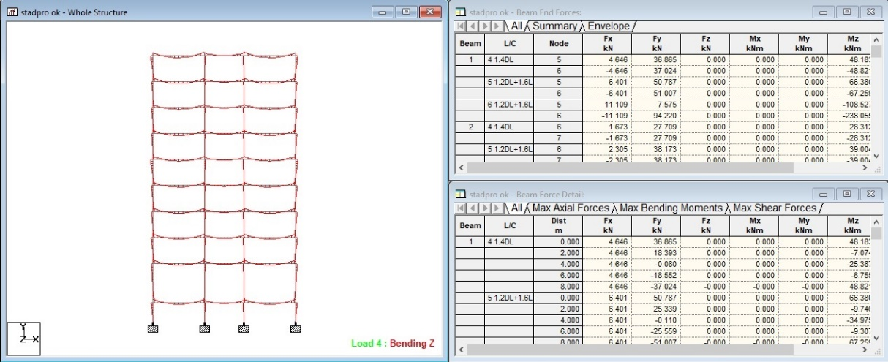
Gambar 2. Hasil Run Analyze StaadPro V8i
(Sumber: Aplikasi StaadPro V8i)
Perhitungan Balok
Data perencanaan
fc’ = 35 MPa d_{Tulangan pokok} = 22 mm
fy (ulir) = 390 MPa ø_{Tul. Sengkang} = 10 mm
fy (polos) = 240 MPa t. selimut (d’) = 50 mm
h = 700 mm β₁ = 0,8 (SNI pasal 10.2)
b = 400 mm Es = 200000 N/mm²
Hasil penulangan balok anak
-Tulangan Tumpuan Atas -Tulangan Tumpuan Bawah
Mu = 398,128 KnM Mu = 199,064 KnM
As_{perlu} = 1896,755 $mm^{2}$ As_{perlu} = 948,378 $mm^{2}$
As_{ada} = 1901 $mm^{2}$ As_{ada} = 1140 $mm^{2}$
As_{perlu}$≤$ A_{ada} …(OK) As_{perlu}$≤$ A_{ada} …(OK)
Maka digunakan tulangan 5D22 Maka digunakan tulangan 3D22
-Tulangan Lapangan Atas -Tulangan Lapangan Atas
Mu = 320,428 KnM Mu = 160,214 KnM
As_{perlu} = 1510,512 $mm^{2}$ As_{perlu} = 755,256$mm^{2}$
As_{ada} = 1901 $mm^{2}$ As_{ada} = 1140$mm^{2}$
As_{perlu}$≤$ A_{ada} …(OK) As_{perlu}$≤$ A_{ada}…(OK)
Maka digunakan tulangan 5D22 Maka digunakan tulangan 3D22

-Tulangan Transversal (sengkang tumpuan)
V_{E} = 136,708 kN
$\frac{1}{2} Vu=137,020 kN$
V_{E} ≥ $\frac{1}{2}Vu$ … (Perlu sengkang)
Av = 235,5 mm
Vs = 205,787 mm
Vs_{kritis} = 355,510 mm
Vs_{kritis} $≥$ Vs … (OK)
Maka dipakai sengkang:
Tulangan sengkang tumpuan = 3ø10 – 100 mm

-Tulangan Transversal (sengkang tumpuan)
V_{U} = 362,681 kN
$\frac{1}{2} Vc=126,521 kN$
V_{U} ≥ $\frac{1}{2}Vc$ … (Perlu sengkang)
Av = 235,5 mm
Vs = 230,533 mm
Vs_{kritis} = 237,007 mm
Vs_{kritis} $≥$ Vs … (OK)
Maka dipakai sengkang:
Tulangan sengkang lapangan = 3ø10 – 150 mm

- Tulangan Bagi dan susut
As_{sst} = 3,78 cm²
Ad = 78,5 mm²
n = 4,81 ~ 6 buah
Maka dipakai tulangan bagi 6$∅10$
Tabel 5. Detail Formasi Penulangan Balok Induk
Perhitungan Kolom
Data Perencanaan kolom I 70x70:
fc’ = 30 Mpa t.selimut = 50 mm
fy = 390 Mpa D_{tul.pokok} = 25 mm
ϕ = 0,9 Ø_{tul.sengkang} = 12 mm
β₁ = 0,8 lk = 4000 mm
Es = 200000 Mpa
Mu = 365,971 kNm (Hasil output StaadPro V8i)
Pu = 1559,052 kN (Hasil output StaadPro V8i)
Persyaratan SRPMK
Pu > Ag. fc’/10 1559,052 kN > 1470 kN … (OK)
bk > 300 mm 700 mm > 300 mm … (OK)
bk/hk > 0,4 1 > 4 … (OK)
Kuat Kolom
Mnc Kolom K1 lantai 1 = 1506,02 kNm
Mnc Kolom K1 lantai 3 = 1506,02 kNm
Maka $ΣMnc=1506,2+1506,2=3012,04$ kNm
Mnb+ = 398,128 kNm
Mnb- = 320,428 kNm
Maka $1,2ΣMnb=1,2 \left(398,128+320,428\right)=862,267 kNm$
∑Mnc $≥$ 1,2 Mnb … (OK)
(Strong Column Weak Beam Terpenuhi)
Penulangan Kolom
Ast = 11760 mm²
As_{min} = 4900 mm²
As_{max} = 39200 mm²
As_{min} < Ast < As_{max} … (OK)
Dipakai tulangan 24D25
Penulangan Sengkang Kolom
Sengkang Tumpuan: Sengkang Lapangan:
$\frac{Ve}{ϕ} =366,572 kN$ $\frac{Ve}{ϕ} =366,572 kN$
$\frac{1}{2}$ Vc = 46, 328 kN $\frac{1}{2}$ Vc = 46, 328 kN
$\frac{Ve}{ϕ}>\frac{1}{2} Vc$(Perlu Sengkangan) $\frac{Ve}{ϕ}>\frac{1}{2} Vc$(Perlu Sengkangan)
Av = 339,12 mm² Av = 339,12 mm²
Vs = 413,633 kN Vs = 330,906 kN
Vs > $\frac{Ve}{ϕ}$… (OK) $0,33. \sqrt{fc}.bk.d =791,407 kN$
Dipakai sengkang 3Ø12-200 Vs $≤0,33. \sqrt{fc}.bk.d$… (OK)
Dipakai sengkang 3Ø12-250
Tabel 6. Detail Formasi Penulangan Kolom K1
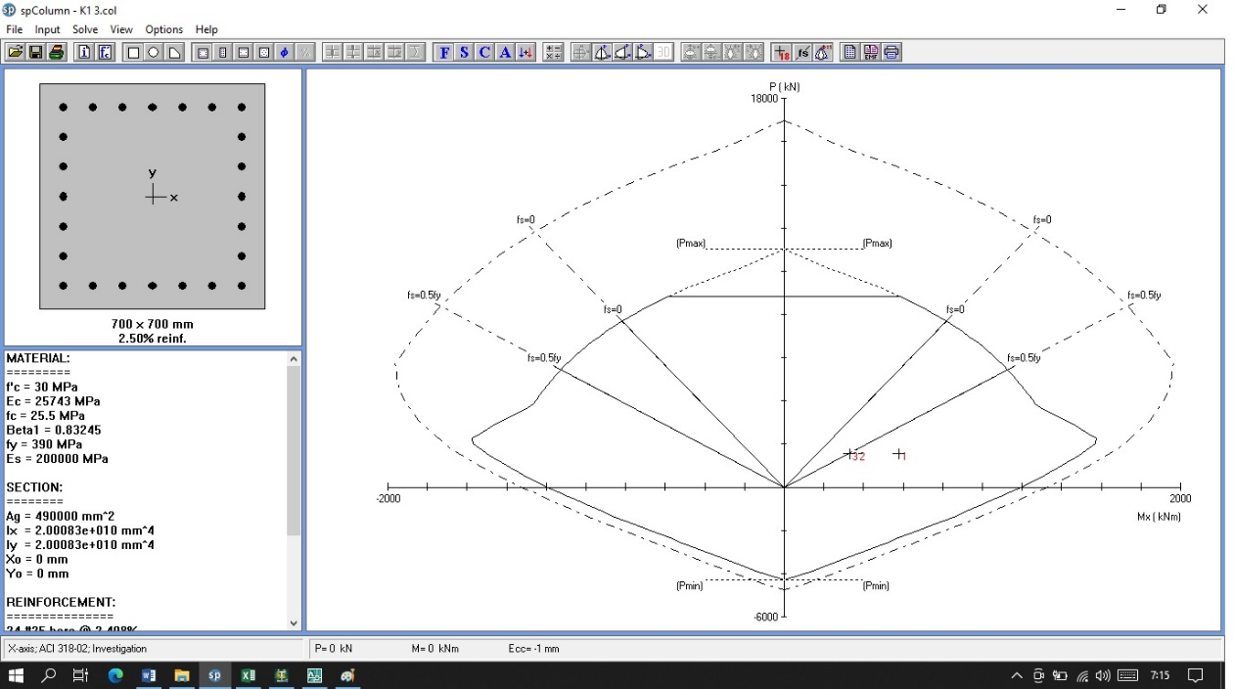
Gambar 3. Analisa Kolom K1
(Sumber: aplikasi spColumn)

Perhitungan Pondasi
Data0Perencanaan:
- Diameter0tiang0pancang0= 500cm = 0,50m
- Mutu0baja0 (fy) = 3900MPa = 39000kg/cm²
- Mutu0beton0 (fc’) = 350MPa = 350 kg/cm²
- Berat0Volume0beton = 2240 + (2,29 x fc’) 0 (SNI 1725-2016 hal.13) 0
= 2240 +(2,29 x035) = 2320,15 kg/m³0
- Gaya Vertikal (Pu) = 1559,050kN0= 158,9800ton0
Daya Dukung Tiang Pancang
Pall = $\frac{qc x Atiang}{Fk1}+\frac{li.fi.Ast}{Fk2}=72,953 ton$
W_{tiang} = 49 x 290 = 14.210 kg = 14,210 ton
Q_{sp}(P_{tiang} = Pall - W_{tiang} = 72,953 – 14,210 = 58,743 ton
Penulangan Tiang
-Tulangan Pokok
As_{perlu} = 5887,5 mm²
n = 15,496 ~16 buah
As_{pakai} = 6079,04 mm²
As_{pakai} > As_{perlu} … (OK)
Maka dipakai tulangan 16D22
-Tulangan Spiral
As_{perlu} = 113,04 mm²
Dc = $∅$tiang – (2 x t) = 500 – (2 x 50) = 400 mm
$s=\frac{4 x Asperlu x\left(Dc-Dtul.sengkang\right)}{Dc^{2}xρ\min{}}$ = 109, 649 mm dipakai 100 mm
Maka dipakai sengkang $∅$12-100.
Formasi Tiang Pancang
Jarak antar tiang: 2 x $∅$tiang s/d 2,5 x $∅$tiang atau 75 cm
Dipakai S_{longitudinal} = 100 cm
Jarak tepi: S > 1,25 $∅$tiang = 1,25 x 50 = 62 cm $≈70$cm.

Effisiensi Kelompok Tiang
$$Eff=1-\left(\left(\frac{ϕ}{90}\right)x\frac{\left(n-1\right)m+\left(m-1\right)n}{mxn}\right)=0,656 ton$$
P_{ijin} = Eff x P_{tiang} = 0,656 x 58,743 = 38,514 ton
Pmaks = $\frac{Pu}{n}+\frac{Mx.Ymak}{nx.Σy^{2}}=\frac{158,98}{6}+\frac{57,863 x 1}{2 x 6}=$31,319 ton
Pmaks < Pijin … (OK)
Penulangan Poer Pondasi
Mu = 79,490 kNm
$$ρmin=0,0035$$
$$ρmak=0,75 x 0,0393=0,0293$$
$$ρ=\frac{1}{m}. (1-\sqrt{1-\frac{2m.Rn}{fy}}=0,0011$$
As_{perlu} = 5505,230 mm²
s = $\frac{\frac{1}{4}.π.D^{2}.s}{Asperlu}=\frac{\frac{1}{4} x {22}^{2}x 2400}{5505,230}=165,630 mm$
dipakai s = 150 mm
Luas tulangan = $\frac{\frac{1}{4}.π.D^{2}.s}{s}= \frac{\frac{1}{4} x 2,14 x {22}^{2}x 2400 }{150 }=6079,04 mm^{2}$
Luas tulangan > As_{perlu} … (OK)
Jadi dipakai tulangan pokok 16D22-150 = 6082 mm²
Gambar 4. Penulangan Pondasi Tiang Pancang dan Poer Pondasi

PENUTUP
Kesimpulan
- Beban yang diterima oleh plat lantai sebesar qf = 1011,04 kg/m² dengan tebal plat lantai 125 mm D10-125 tulangan pokok dan mm D10-150 tulangan bagi.
- Besar beban gempa seismic gedung Perpustakaan Universitas Islam Negeri Surabaya sesuai SRPMK dengan menggunkan metode respon spectrum gaya terskala (V) adalah $260968,68$ kg.
- Dimensi balok dan kolom yang mampu memikul gempa rencana sesuai SRPMK yaitu, balok induk B1 mempunyai dimensi 40/70 dengan tulangan 5D22 (Tumpuan Tarik) dan 3D22 (Tumpuan tekan) dengan tulanagn sengkang 3D10-100 serta 25D22 (Lapangan Tarik) serta tulangan dan 3D22 (Lapangan Tekan) dengan sengkang 3D10-150. Untuk balok anak Ba1 memiliki dimensi 40/70 dengan tulangan 5D16(Tumpuan Tarik) dan 3D16 (Tumpuan Tekan) dengan sengkang 2D10-200 serta 5D16(Lapangan Tarik) dan 3D16 (Lapangan Tekan) dengan sengkang D10-250. Untuk kolom K1 memiliki dimensi 70/70 dengan tulangan 24D25 dengan sengkang didaerah Io D12-200 dan sengkanga diluar Io 3D12-250. Kolom K2 dengan dimensi 60/60 memiliki tulangan 20D25 dengan sengkang didaerah Io D12-150 dan sengkanga diluar Io 3D12-250. Kolom K3 memiliki dimensi 40/40 dengan tulangan 8D19 dengan sengkang didaerah Io 3D12-100 dan sengkang di luar Io 3D12-100.
- Pondasi yang digunakan berupa pondasi tiang pancang dengan kedalaman tiang 49 m dengan diameter tiang 50 cm. Ukuran poer 3,4 m x 2,4 m menggunakan tulangan D22-125 dengan jumlah tiang 6 buah
Saran
- Untuk mempermudah proses analisa struktur, dapat menggunakan program bantu selain StaadPro V8i yaitu SAP2000, dan ETABS serta aplikasi analisa struktur yang lain.
- Dalam0perencanaan0struktur0peraturan0atau0standart0yang0digunkaan0dapat menggunakan peraturan-peraturan terbaru yang ditetapkan0pemerintah yaitu SNI 2019.
DAFTARx PUSTAKA
[1]Badan Standarisasi Nasional Indonesai. 2012. SNI 1726-2012 Tentang Tata Cara Perencanaan Ketahanan Gempa untuk Struktur Bangunan Gedung dan Non Gedung. Jakarta: BSNI.
[2]Badan Standarisasi Nasional Indonesai. 2013. SNI 1727-2013 Tentang Beban Maksimum untuk Perencanaan Bangunan Gedung dan Struktur Lain. Jakarta: BSNI.
[3]Badan Standarisasi Nasional Indonesai. 2013. SNI 2847-2013 Tentang Persyaratan Beton Struktural untuk Gedung. Jakarta: BSNI.
[4]Nasution, Amriansyah. 2009. Analisa dan Desain Struktur Beton Bertulang. Bandung: Insitut Teknologi Bandung.
[5]Puskim, 2018. 0Desain 0Spektra 0Indonesia. (http://puskim.pu.go. id/Aplikasi/desainspektraindonesai2011/) diakses pada 28 Maret pukul 05.37.
[6]Ramadhan, Rizki A. 2021. Studi Perencanaan Struktur Gedung Beringkat Menggunakan Sistem Rangka Pemikul Momen Khusus (RSIA Lombok Dua Dua Surabaya). Skripsi tidak diterbitkan. Malang: Fakultas Teknik Sipil
[7] Setiawan, Agus. 2016. Perancangan Struktur Beton Bertulang Berdasarkan SNI 2847-2013. Jakarta: Erlangga.

